PRESSITEADE
[koostatud Riias 21. märtsil 2022; uuendatud: 05.10.2022]

PURVĪTIS  28. mai – 16. oktoober 2022  Läti Rahvusliku Kunstimuuseumi peahoone /  Suur näitusesaal (-2. korrus)  Jaņa Rozentāla laukums 1, Riia  Näitusekülastus pressile 27. mail 2022 kell 11.00  Osavõtjate registreerimine: kell 10.30–11.00 | 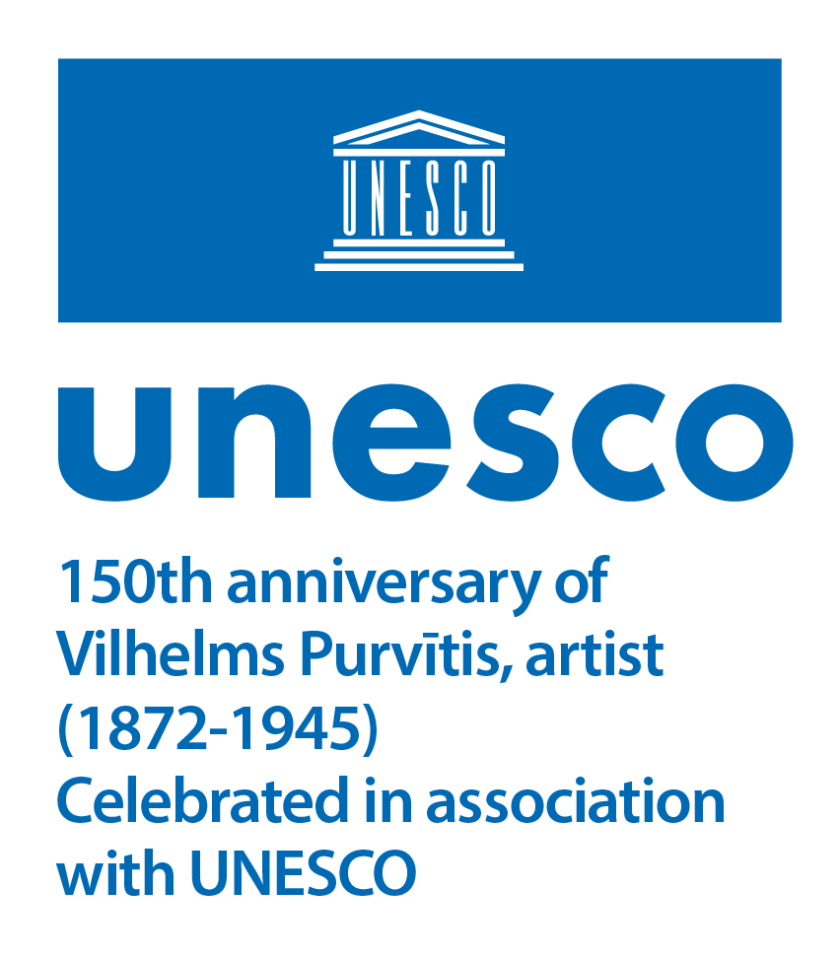

28. maist kuni 16. oktoobrini 2022 on Läti Rahvusliku Kunstimuuseumi peahoones (Jaņa Rozentāla laukums 1, Riia) külastajatele avatud näitus „PURVĪTIS“, mis on pühendatud väljapaistva läti maastikumaalija Vilhelms Purvītise 150. sünniaastapäevale.

„Kunstiteose sügavaim olemus ei ole mõistetav ega ammendatav. (..)
Seeläbi on suurte meistrite teosed igavesti ilusad ega tüüta ära, need on loodud hiiglasliku hingejõuga. (..)
Päris kunstiteosest johtub igavesti mõistetamatuks jääv ilu.“
(Vilhelms Purvītis)

Läti rahvusliku maastikumaali rajajat ja kõige silmapaistvamat moderniseerijat Vilhelms Purvītist (1872–1945) peetakse üheks peamiseks Läti 20. sajandi esimese poole visuaalkunstnikuks. Sajandivahetusel märgati lume ja põhjamaise varajase kevade meisterlikku maalijat Peterburis, Pariisis, Münchenis, Berliinis, Viinis ja teistes Euroopa kunstikeskustes. Baltimaade tuntuim modernse kunsti esindaja käis kaasas maastikužanri muutustega, saavutas edu välismaal, autoriteedi Riia kunstielus ning püsivalt kõrge staatuse edasises Läti kunstimaailmas.

Euroopaliku läti klassiku nimi on Läti kunstiajaloos ning ühiskonna kujutlustes muutunud üheks rahvusidentiteedi sümboliks. Poeetiliste arhetüüpidena püsivad Purvītisele omased kujundid, motiivid ja meeleolud meie maastikutunnetuses ja -nägemuses. Maalikunstniku põhjamaise looduse kujutamist ning klassikaliselt komponeeritud Läti ideaalmaastikku aastaaegade vahetumisel tavatsetakse pidada rahvusliku maastiku kaanoniks.

Purvītis väärib erilist tähelepanu, sest viis ellu kõrgeima kunstihariduse ideaali ning osales iseseisva Läti riigi kultuuripoliitikas: ta oli Läti Kunstiakadeemia esimene rektor, loodusvaadete töötoa juht ning samal ajal prestiižse Riia Linna Kunstimuuseumi (praegu Läti Rahvuslik Kunstimuuseum) direktor, rahvusliku kunstikollektsiooni looja ja esinduslike rahvusvaheliste näituste korraldaja.

Juubelile pühendatud retrospektsioon kujutab valikut maastikumaalijale eri loomeperioodide teostest; need tööd on pärit Läti Rahvusliku Kunstimuuseumi kogust, mis on kunstniku maalide ja graafika suurim säilinud kogu, Liepāja ja Tukumsi muuseumite ja mitmest erakogust: Belēvičside perekonna, Andris Kļaviņši, Zuzānside ja teiste kogudest.

Varajase ja hilise Purvītise kunstilist enesearengut ja stiililist voolavust, maalikunsti traditsionaalseid ning eri muljete mõjul moderniseeritud väljendusviise võib näitusel näha tema vabaõhumaali õpingute aegsete ja neoromantistlike meeleoludega maastikumaalidel ning klassikalise traditsiooni pitserit kandvate laiade panoraamide ja majesteetliku rahvusliku maastiku kaanoni loomisel.

Novembris 2021 lisati UNESCO 41. peakonverentsil vastuvõetud otsusega Vilhelms Purvītise 150. sünniaastapäev UNESCO 2022. aasta tähistatavate sündmuste kalendrisse. UNESCO toetab rahvusvaheliselt maailma kultuurilist mitmekesisust ja väärtusi, tähistab liikmesriikide jaoks oluliste sündmuste aastapäevi ning tõstab esile inimesi, kes on oma tööga andnud märkimisväärse panuse hariduse, teaduse ja kultuuri arengusse.

Näituse ajal pakub Läti Rahvuslik Kunstimuuseum enneolematut võimalust ronida nelja meetri kõrgustele tellingutele ja vaadata lähedalt üht Purvītise seinamaali, mis kaunistab kolmanda korruse vestibüüli, 1907. aastal loodud maastikku „Koknese linnusevaremed“. Muuseumi kolm lünetimaali on kunstniku ainus monumentaalse dekoratiivmaali sooritus.

19. ja 20. sajandi vahetuse Läti kunsti püsiekspositsiooni saali on Vilhelms Purvītise maalide asemele näituse satelliitelemendina välja pandud Kristaps Kalnsi fotokogu „Prototüüp“, mis seob temaatiliselt maalikunsti klassika pikaajalisuse tänase olemise dokumenteerimisega. Fotodele on jäädvustatud Läti maastik aastaaegade vaheldumisel; kunstnik uurib dokumentaalselt kõrvaltvaataja positsioonist maastiku kujundeid, klassikalisi motiive ja kompositsiooni põhimõtteid, mida tunneme Purvītise maalidelt.

Näituse jaoks on loodud audiogiid, mis jutustab läti ja inglise keeles kümnest Vilhelms Purvītise kunstiteosest. Selle kasutamiseks näitusel on vaja oma mobiiltelefoni ja kõrvaklappe ning neid jutte võib kuulata ka mujal, selleks on vaja vaid internetiühendust. Tasuta audiogiid on saadaval Läti Rahvusliku Kunstimuuseumi mobiilirakenduses ja SoundCloudi keskkonnas.
Tekst: Aija Brasliņa

Näitust toetavad:
Läti Kultuurkapitali Fond, Riia linnavalitsus, SIA „GroGlass“, SIA „Attēls R“, AS „Riga Wood Baltic“,
Läti Rahvusliku Arhiivi Läti Riiklik Audiovisuaalsete Dokumentide Arhiiv

Näituse kuraator:
Dr. art. Aija Brasliņa, kogude ja teadusliku uurimise osakonna juhataja, maalikunsti kogude hoidja
(18. sajand – 20. sajandi I pool) / Läti Rahvuslik Kunstimuuseum
T: (+371) 67 716 118, E: Aija.Braslina@lnmm.lv

Teaduskonsultant:
Dr. art. Kristiāna Ābele, kunstiajaloo instituudi juhtivteadur / Läti Kunstiakadeemia

Projektijuht:
Ieva Kalnača, projektijuhtimise osakonna juhataja / Läti Rahvuslik Kunstimuuseum
T: (+371) 67 716 123, GSM: (+371) 28 325 624, E: Ieva.Kalnaca@lnmm.lv

Näituse kunstnik:
Sandra Krastiņa

Graafiline disain ja video:
Mārtiņš Ratniks

INTERNETI-RESSURSID:
www.lnmm.lv
FACEBOOK: Latvijas Nacionālais mākslas muzejs
TWITTER: @LNMM_muzejs
INSTAGRAM: @makslasmuzejs
YOUTUBE: MĀKSLAS MUZEJI / LNMMvideos
Näituse „PURVĪTIS“ reklaamvideo: https://youtu.be/q6DW30FxlxA; https://youtu.be/OTdQ6DGnArU
#lnmm
#MansMuzejs

Läti Rahvusliku Kunstimuuseumi peahoone / Jaņa Rozentāla laukums 1, Riia
LAHTIOLEKUAJAD:
Teisipäeviti, kolmapäeviti, neljapäeviti 10.00–18.00, kassa 10.00–17.30
Reedeti 10.00–20.00, kassa 10.00–19.30
Laupäeviti, pühapäeviti 10.00–17.00, kassa 10.00–16.30
Esmaspäeviti suletud

Muuseum on suletud riigipühadel: 1. jaanuaril, Suurel Reedel, Lihavõtetel, jaanipäeval (23.–24. juuni), jõuludel (25.–26. detsembril), 31. detsembril.

PILETIHINNAD:
Rühmadele, kus on vähemalt 10 inimest (välja arvatud rühmajuht, s.t. pedagoog või giid), kehtib soodustus 20%. Rühmajuhtidele on sissepääs tasuta.
Näituse ajal pakume Koondpiletit, millega saab külastada tervet muuseumit.
Täiskasvanud: 6,00 EUR
Üliõpilased, pensionärid: 3,00 EUR
Õpilased: 2,00 EUR
Näituse ja satelliitekspositsioonide külastus 29.05, 26.06, 31.07, 28.08, 25.09:
Täiskasvanud: 3,50 EUR
Õpilased, üliõpilased, pensionärid: 2,00 EUR
Perepilet (1–2 täiskasvanut koos 1–4 lapsega või üks paljulapseline pere): 5,00–7,00 EUR
Aastapileti omanikele on näituse külastamine tasuta.

Tasuta sissepääs: teatud külastajatele pakutakse tasuta sissepääsu. Rohkem infot (inglise keeles): https://www.lnmm.lv/en/latvian-national-museum-of-art/visit/tickets/free-admission

LISAS OLEVAD PILDID PRESSILE (suuremate piltide saamiseks võtke palun meiega ühendust)
1. Näituse „PURVĪTIS“ visuaalne identiteet. 2022. Kasutatud kaadrifragmenti kinoringvaatest „Ausland Woche“ (nr 552, 1942, stuudio UFA, Läti Rahvusliku Arhiivi Läti Riiklik Audiovisuaalsete Dokumentide Arhiiv) Vilhelms Purvītise viimasest isikunäitusest Riia Linna Kunstimuuseumis.
2. Vilhelms Purvītis. „Öö põhjas“. 1900. Lõuend, õli. Läti Rahvusliku Kunstimuuseumi kogu.
Foto: Normunds Brasliņš.
3. Vilhelms Purvītis. „Märtsiõhtu“. Hiljemalt 1901. Lõuend, õli. Läti Rahvusliku Kunstimuuseumi kogu.
Foto: Normunds Brasliņš.
4. Vilhelms Purvītis. „Talv“. 1910. a paiku. Kartong, õli. Läti Rahvusliku Kunstimuuseumi kogu.
Foto: Normunds Brasliņš.
5. Vilhelms Purvītis. „Sügispäike (Sügiskuld)“. Hiljemalt 1910. Lõuend, õli.
Läti Rahvusliku Kunstimuuseumi kogu. Foto: Normunds Brasliņš.
6. Vilhelms Purvītis. „Kevadveed (Maestoso)“. Hiljemalt 1911. Lõuend, õli.
Läti Rahvusliku Kunstimuuseumi kogu. Foto: Normunds Brasliņš.
7. Vilhelms Purvītis. „Ķeizardārzsis (Viesturdārzsis)“. 1914. a paiku. Kartong, õli.
Läti Rahvusliku Kunstimuuseumi kogu. Foto: Normunds Brasliņš.
8. Vilhelms Purvītis. „Suvemaastik“. 1920. aastate esimene pool. Kartong, õli.
Läti Rahvusliku Kunstimuuseumi kogu. Foto: Normunds Brasliņš.
9. Vilhelms Purvītis. „Kevadel (Õitseng)“. 1933–1934. a paiku. Kartong, õli.
Läti Rahvusliku Kunstimuuseumi kogu. Foto: Normunds Brasliņš.
10. Vilhelms Purvītis. 1898. a paiku. Fotograaf teadmata. Kirjandus- ja Muusikamuuseumi kogu. Reklaamfoto.
11. Vilhelms Purvītis. 1913. a paiku (fotopostkaart 1920. a paiku). Foto: Mārtiņš Lapiņš.
Riia Ajaloo- ja Laevandusmuuseumi kogu.
12. Vilhelms Purvītis. 1925. Foto: Vilis Rīdzenieks. Läti Rahvusliku Kunstimuuseumi fotoarhiiv.
13. Vilhelms Purvītis. 1938. Foto: Roberts Johansons. Riia Ajaloo- ja Laevandusmuuseumi kogu.
14. Vilhelms Purvītis stuudios Mārcienas. 1943. Foto: Jānis Maršāns. Läti Kunstiakadeemia infokeskuse kogu.
15. UNESCO logo, pühendatud kunstniku Vilhelms Purvītise 150. sünniaastapäevaks. 2022.

Pressiteate koostas: Nataļja Sujunšalijeva
Läti Rahvusliku Kunstimuuseumi
Pressikeskuse juhataja
T: (+371) 67 357 527
GSM: (+371) 26 593 495
E: pr.service@lnmm.lv
I: www.lnmm.lv
Twitter: www.twitter.com/lnmm_muzejs

